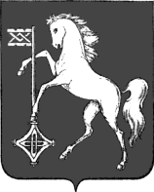

**АДМИНИСТРАЦИЯ ГОРОДСКОГО ОКРУГА КОХМА**

ИВАНОВСКОЙ ОБЛАСТИ

______________________________________________

**П О С Т А Н О В Л Е Н И Е**

от 07.04.2025 № 177

городской округ Кохма

**О внесении изменения в постановление администрации**

**городского округа Кохма от 13.01.2017 № 4 «О создании межведомственной комиссии по охране здоровья населения городского округа Кохма»**

В связи с кадровыми изменениями

**П О С Т А Н О В Л Я Ю:**

1. Внести в постановление администрации городского округа Кохма от 13.01.2017 № 4 «О создании межведомственной комиссии по охране здоровья населения городского округа Кохма» изменение, изложив приложение 2 к постановлению в новой редакции (прилагается – не приводится).

2. Опубликовать настоящее постановление в газете «Кохомский вестник» и разместить на официальном сайте администрации городского округа Кохма в сети Интернет.

**Глава**

**городского округа Кохма М.А. Комиссаров**